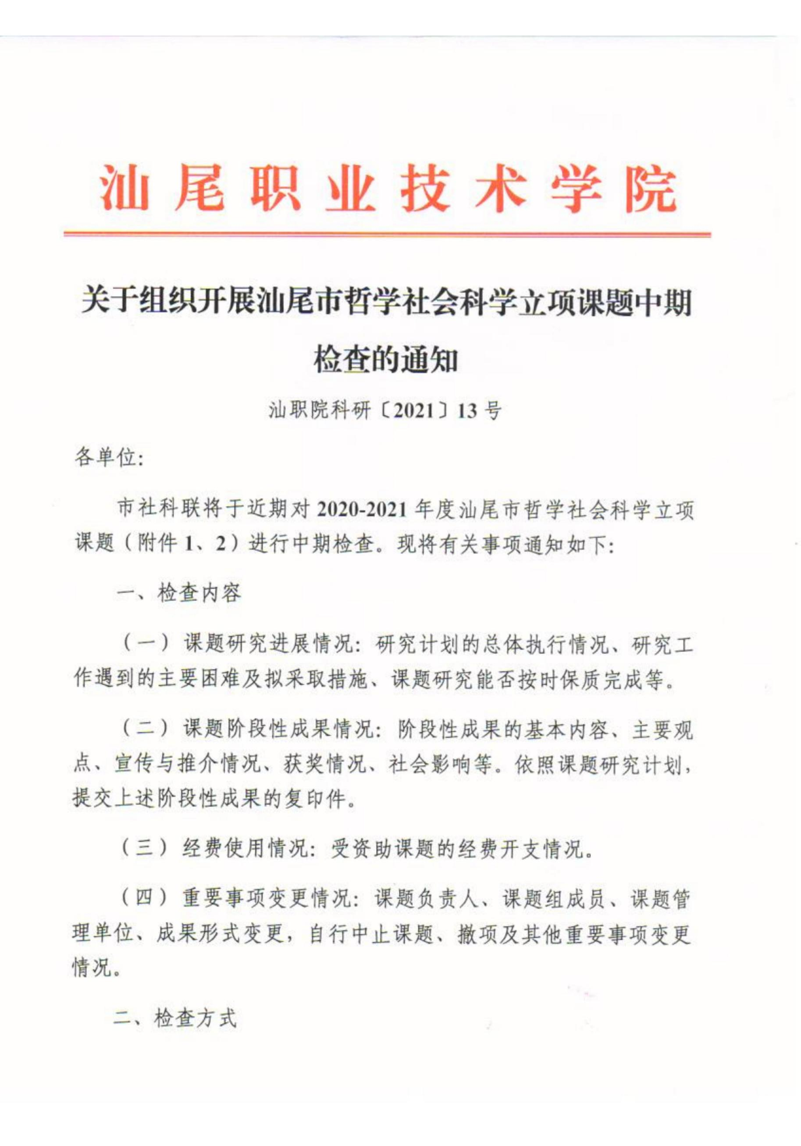

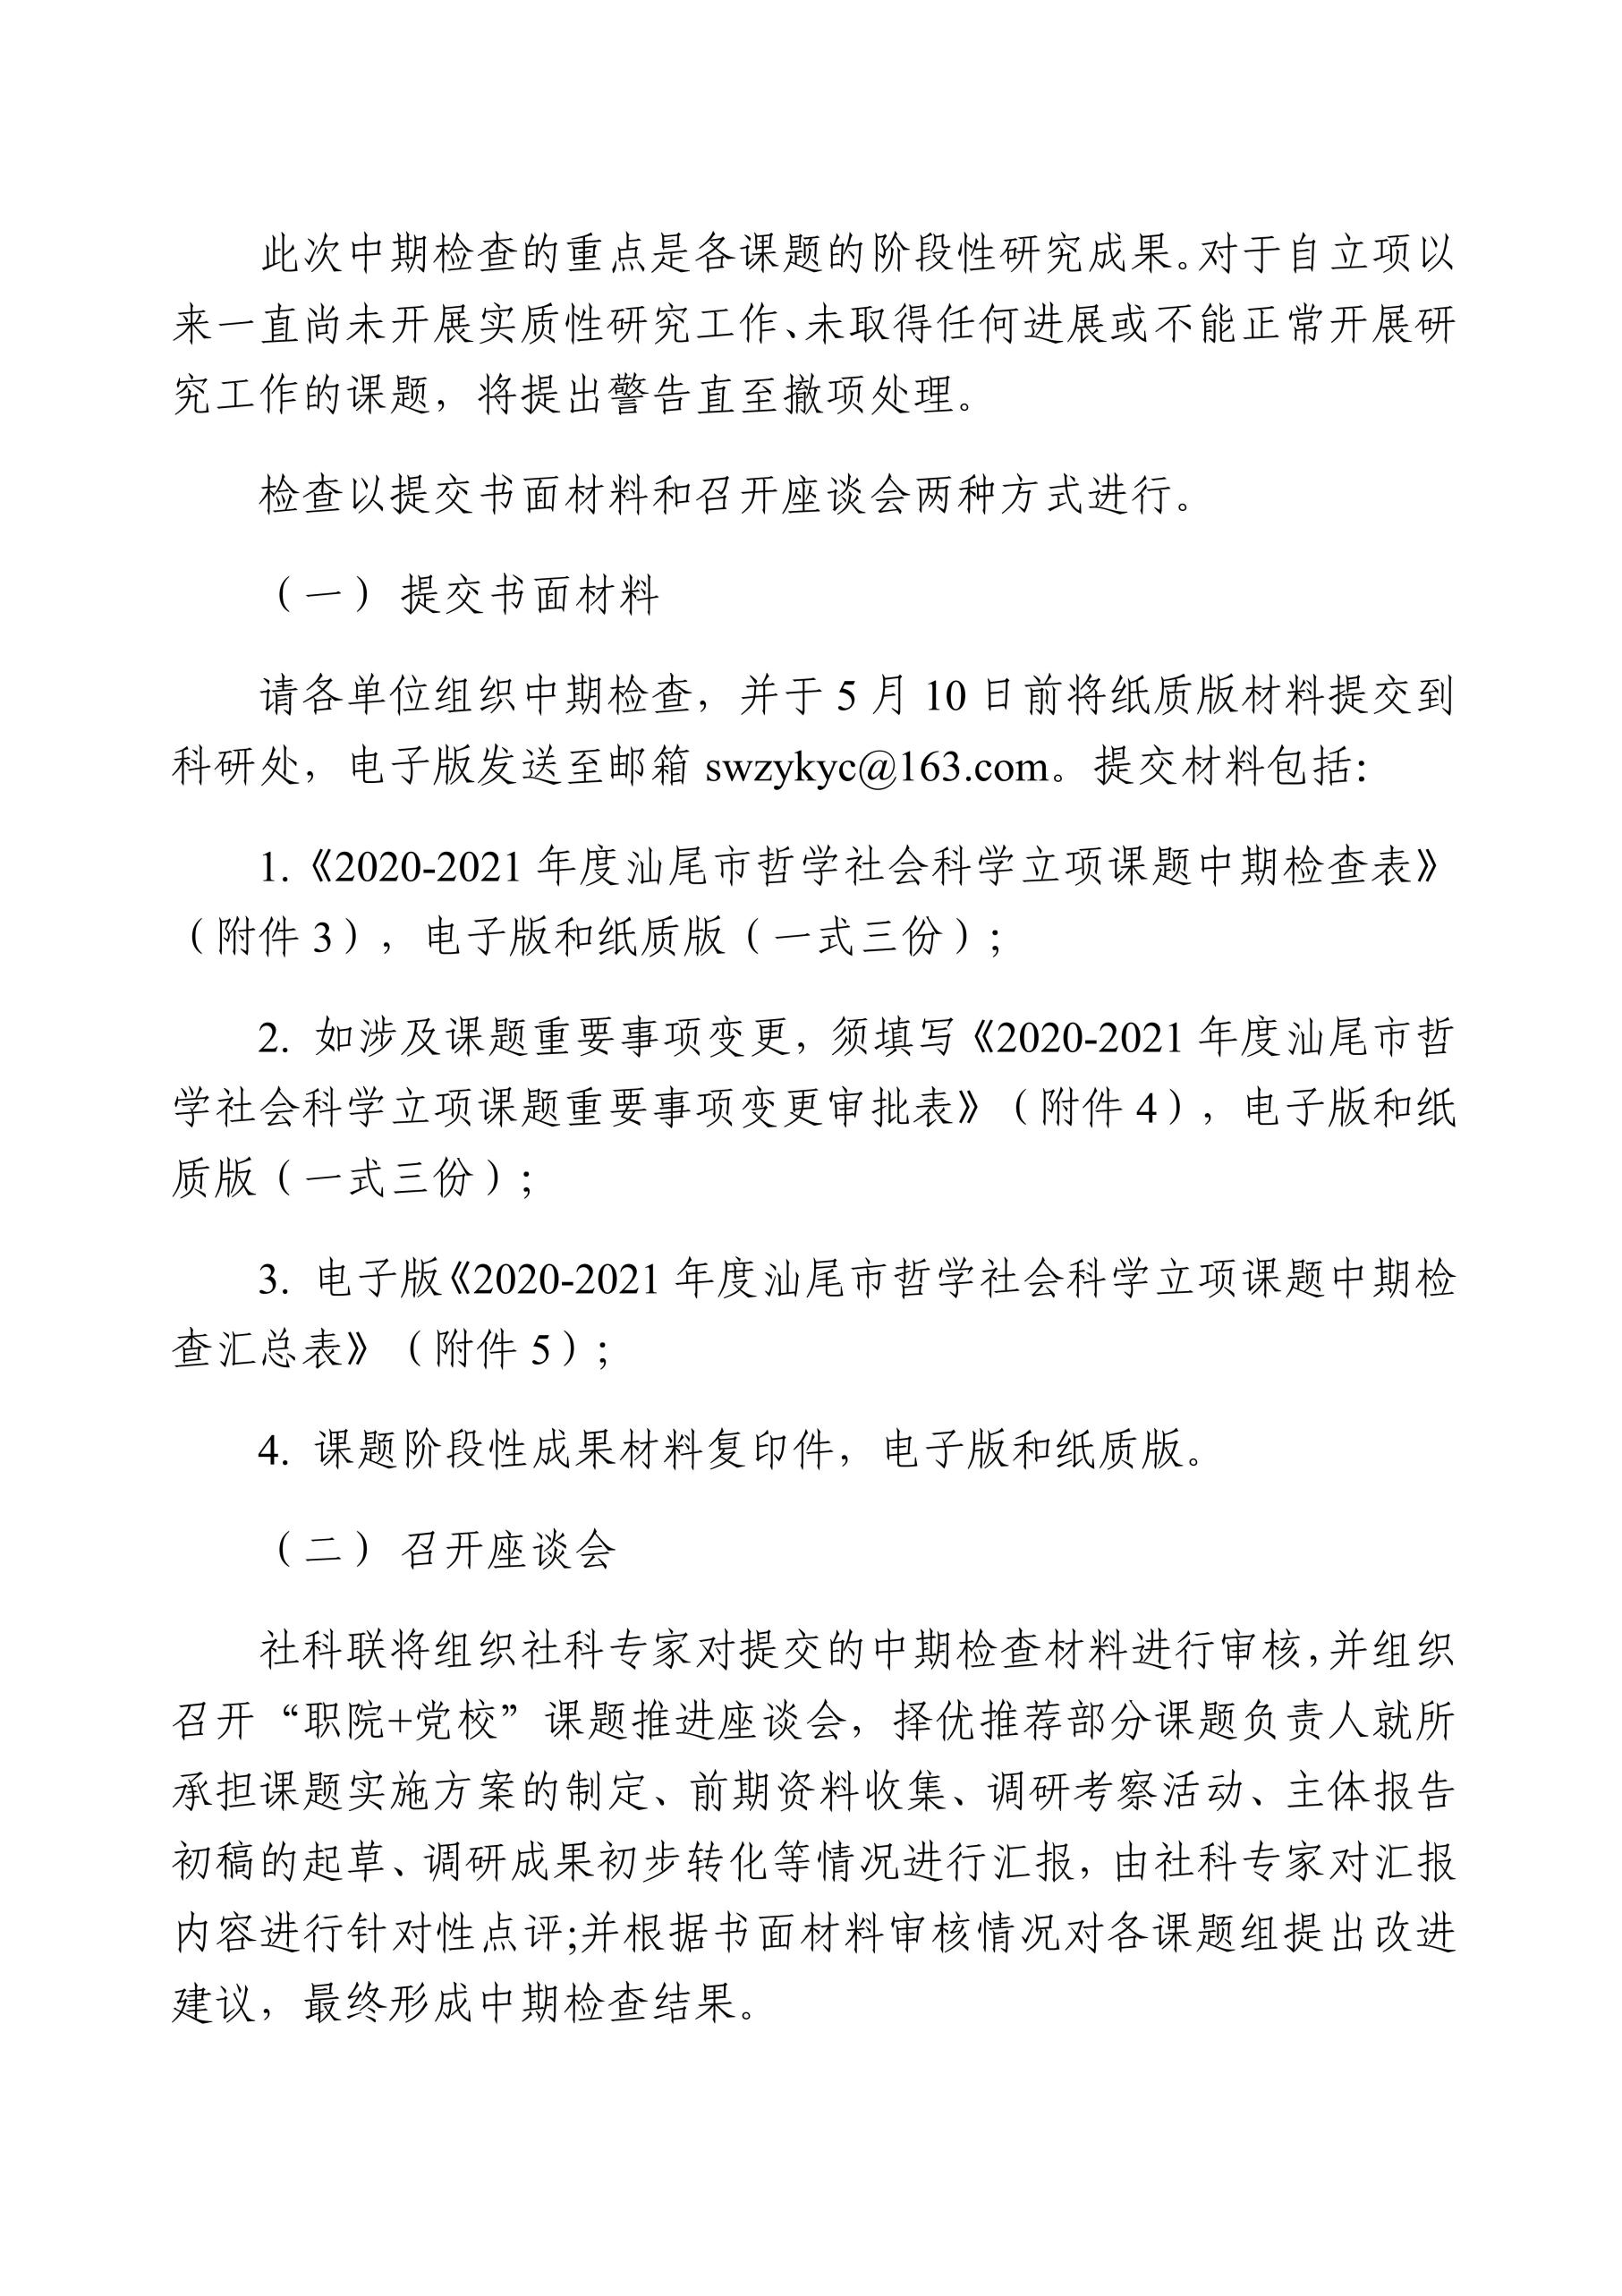

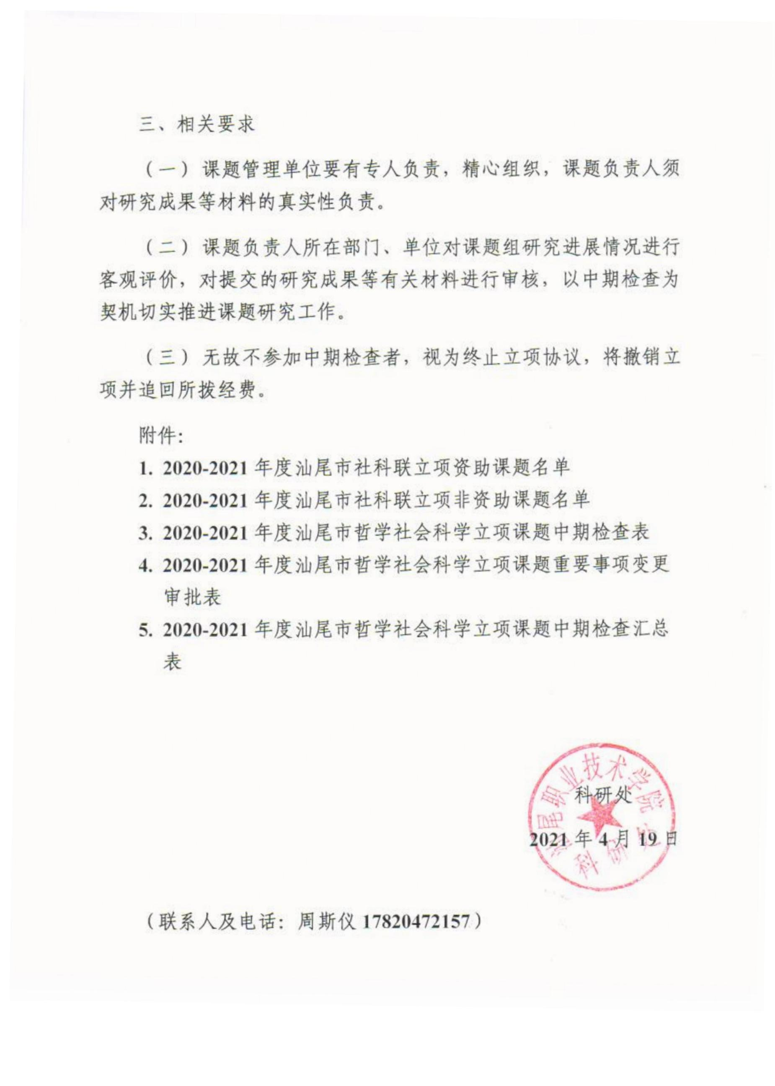

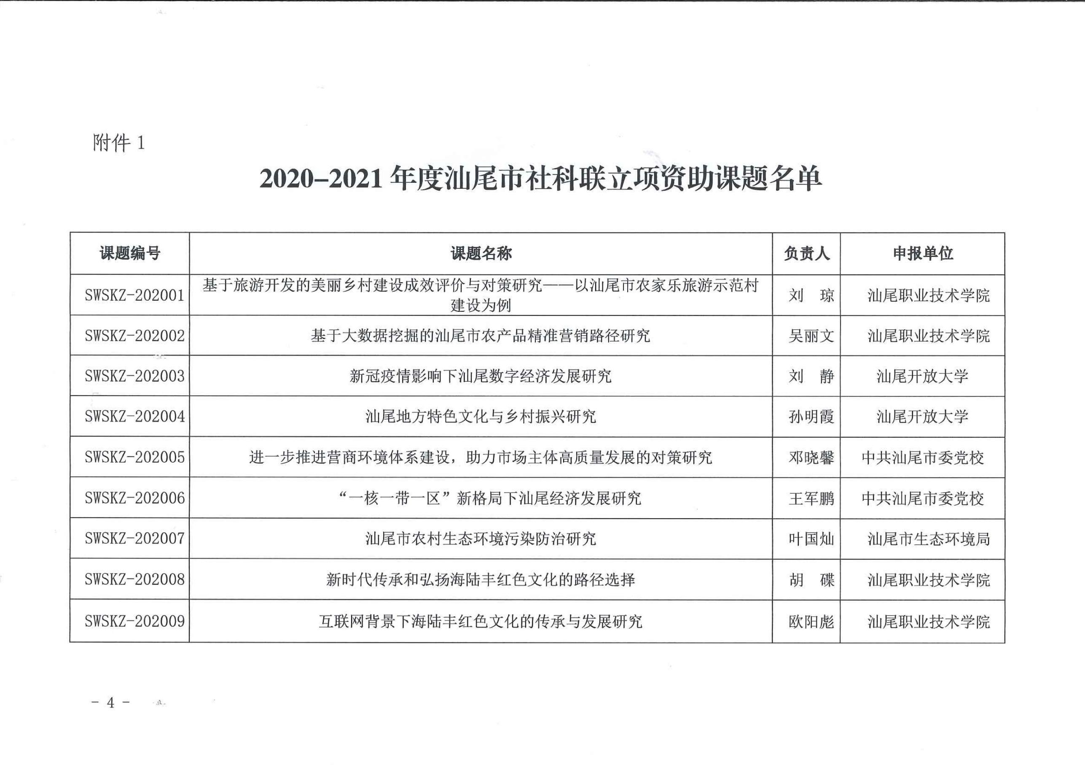

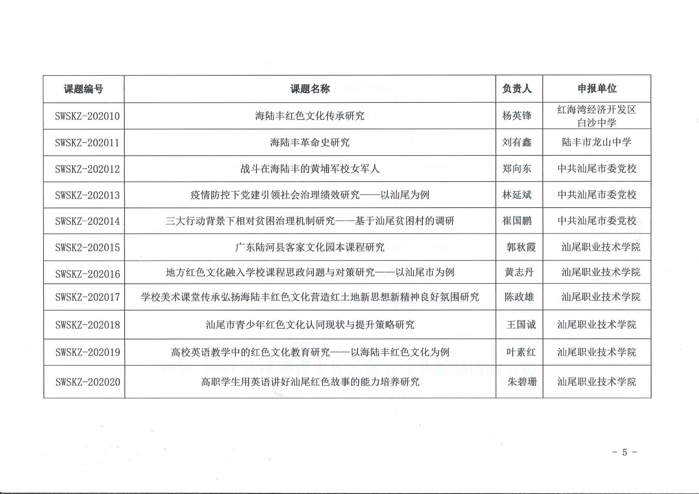

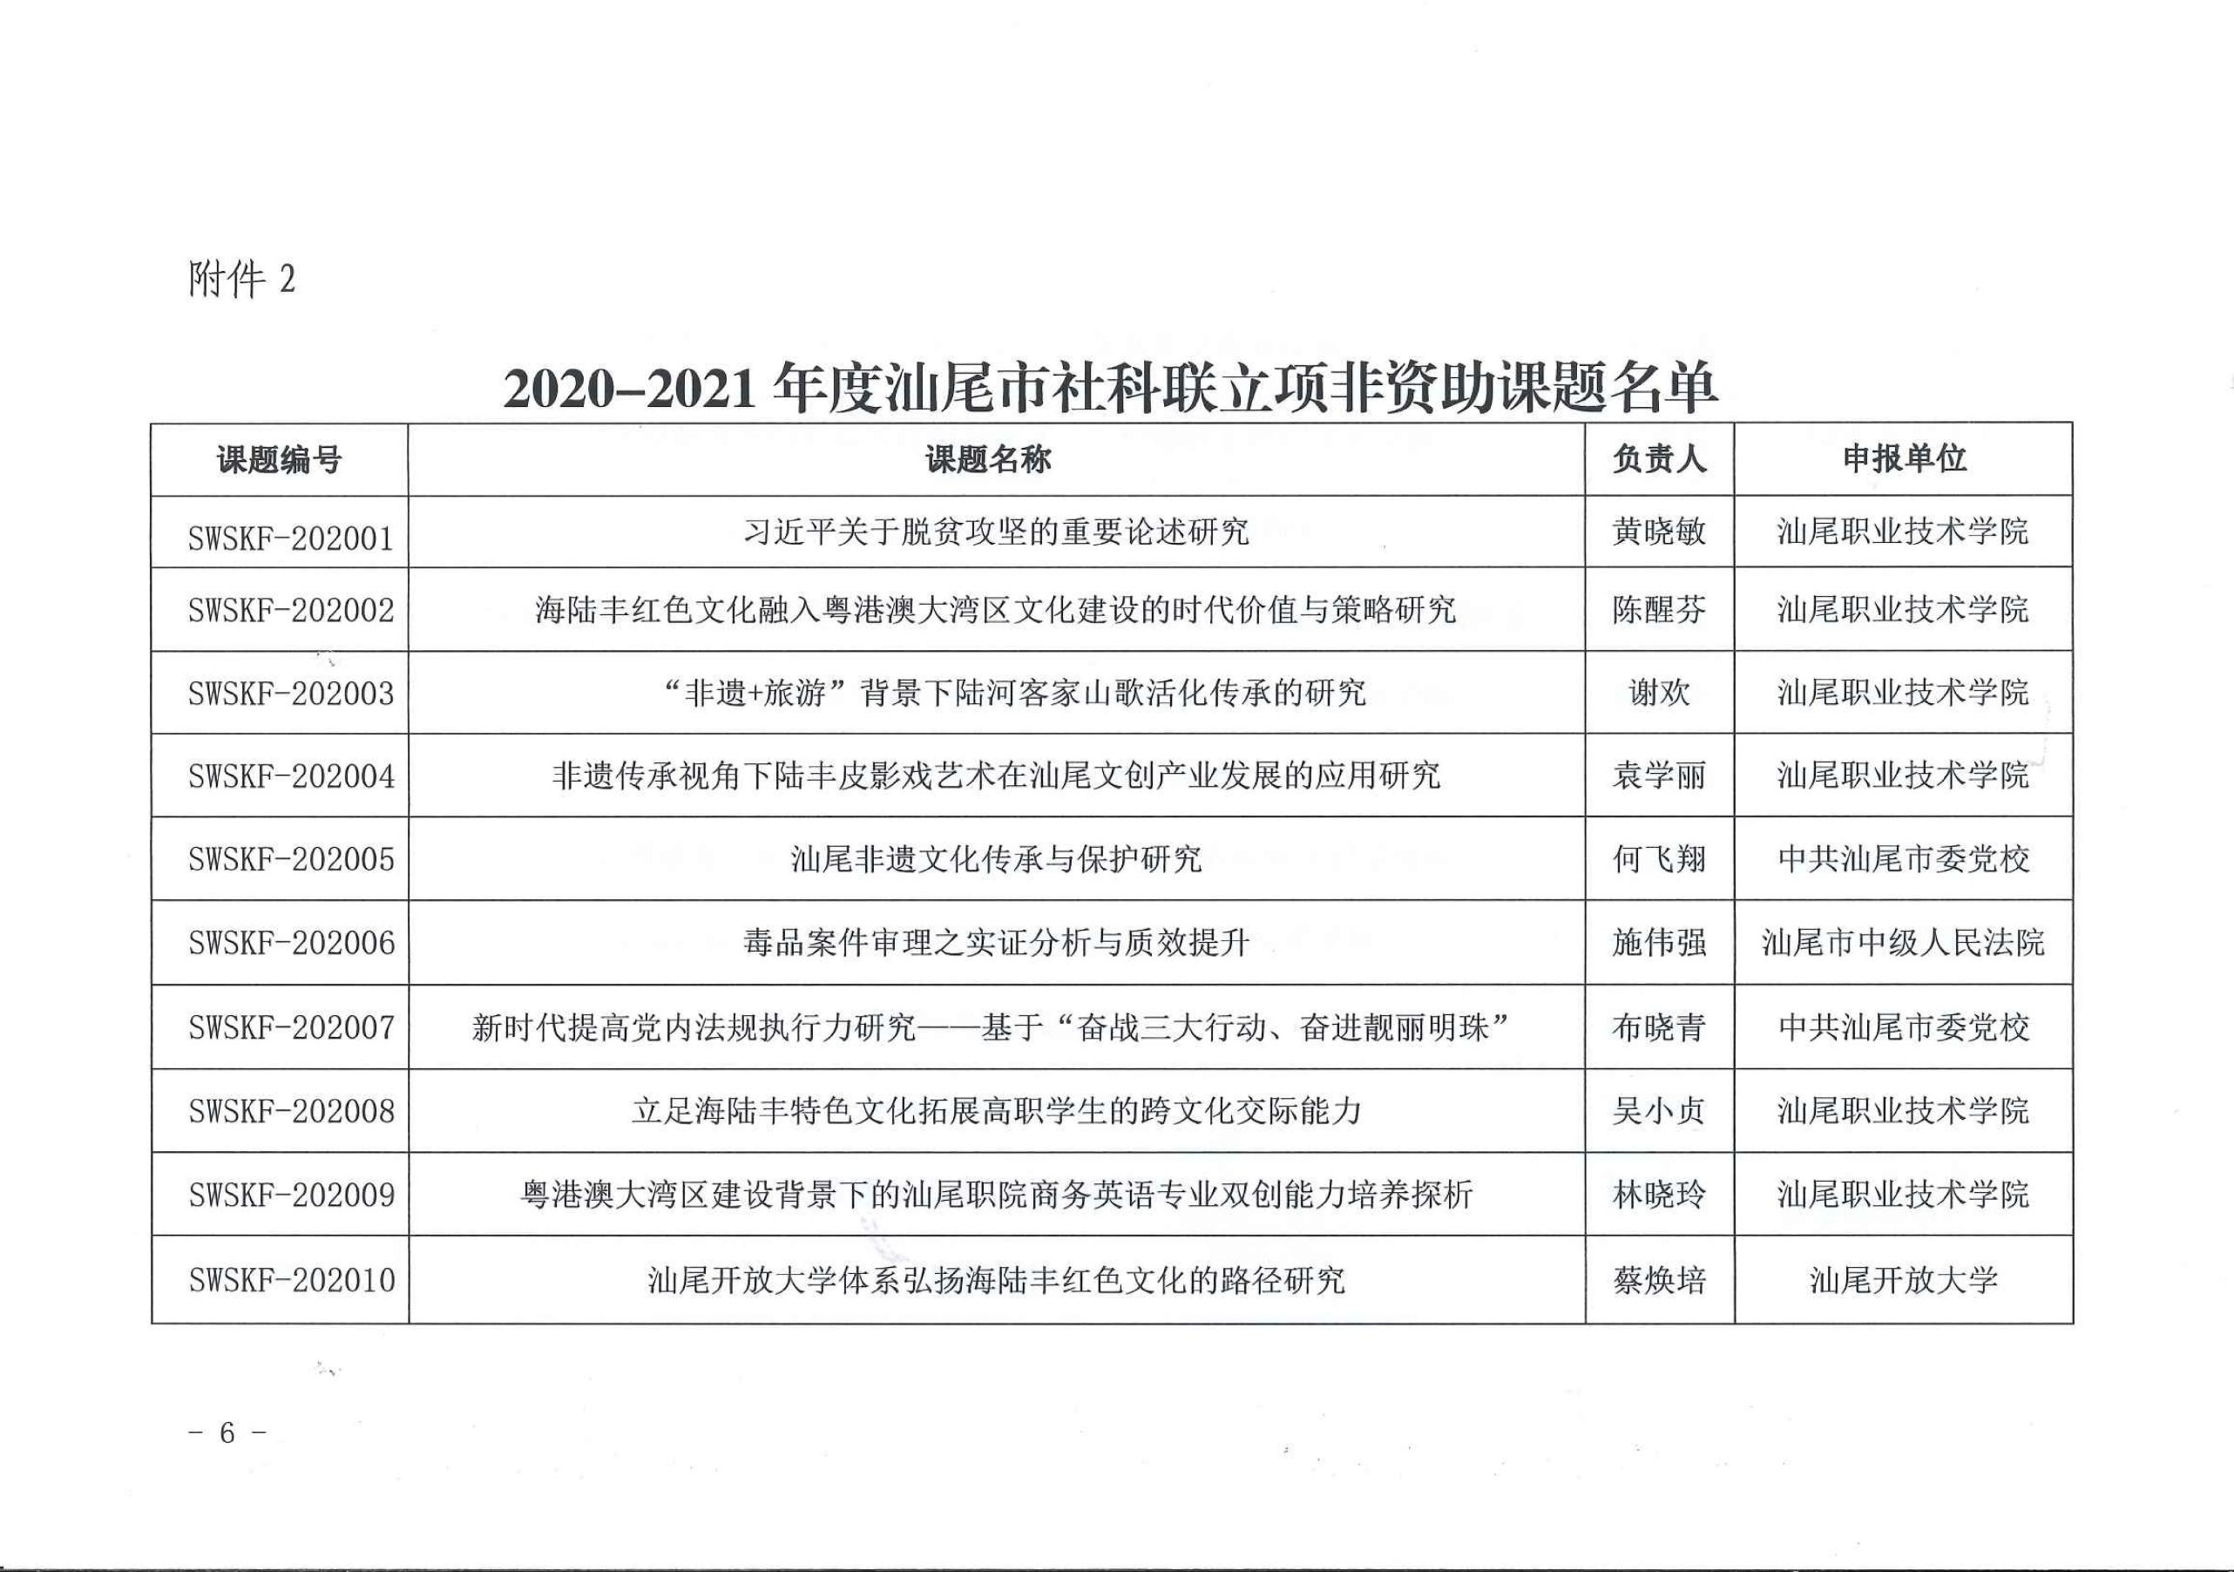

附件3

2020-2021年度汕尾市哲学社会科学

立项课题中期检查表

|  |  |  |  |  |  |  |  |
| --- | --- | --- | --- | --- | --- | --- | --- |
| 课题名称 | |  | | | | | |
| 课题编号 | | |  | | 课题负责人 |  | |
| 联系电话 | | |  | | 计划完成时间 |  | |
| 预期研究成果 | | |  | 批准经费 |  | 能否按期结题 |  |
| 研  究  进  展  情  况 | 主要内容：研究计划的总体执行情况、研究工作遇到的主要困难及拟采取措施、课题研究能否按时保质完成及其他需要说明的问题（可附页）      负责人签名： | | | | | | |
| 阶  段  性  成  果 | 主要内容：  1.论文（参考格式如下）  主要作者.文献题名[J].刊名，出版年份，卷号(期号)：起止页码  2.其它成果材料（研究报告、论文录用通知、会议论文等）  3.获奖情况（获奖成果或荣誉名称、奖项级别等）  4.社会影响  负责人签名： | | | | | | |
| 经  费  使  用  情  况 | 负责人签名： | | | | | | |
| 负责人所在单位科研管理部门意见 | □通过检查  □限期整改  □已不具备承担课题研究的条件，建议终止本课题的研究  科研管理部门公章 单位公章  年 月 日 年 月 日 | | | | | | |
| 市社科联  意见 | □通过检查  □限期整改  □已不具备承担课题研究的条件，建议终止本课题的研究    单位公章  年 月 日 | | | | | | |

附件4

2020-2021年度汕尾市哲学社会科学立项课题

重要事项变更审批表

|  |  |  |  |  |  |  |
| --- | --- | --- | --- | --- | --- | --- |
| 课题编号 | | |  | 课题名称 |  | |
| 课题负责人 | | |  | 工作单位 |  | |
| 原最终研究成果形式 | | |  | | | |
| **变更内容:**  □变更课题负责人 □变更课题组成员 □变更课题管理单位  □改变成果形式 □自行中止课题 □撤项  □其他重大调整事项 | | | | | | |
| 变更事由（变更课题负责人须写明新课题负责人的性别、出生日期、职务职级、工作单位、联系电话等情况；变更课题管理单位的，由变更后的单位出具证明材料，并写明单位的户名、账号、开户银行。）  负责人签名：    年 月 日 | | | | | | |
| 负责人所在单位科研管理部门意见 | （是否同意本课题重要事项进行变更）  科研管理部门公章 单位公章  年 月 日 年 月 日 | | | |
| 市社科联  意见 | 单位公章  年 月 日 | | | |

附件5

2020-2021年度汕尾市哲学社会科学立项课题中期检查汇总表

填报单位（盖章）： 年 月 日

|  |  |  |  |  |
| --- | --- | --- | --- | --- |
| 序号 | 课 题 名 称 | 课题编号 | 课题负责人 | 单位审核意见 |
|  |  |  |  |  |
|  |  |  |  |  |
|  |  |  |  |  |
|  |  |  |  |  |
|  |  |  |  |  |
|  |  |  |  |  |
|  |  |  |  |  |